ОАО «ЭСВА»

ВДУ-506 У3

ВЫПРЯМИТЕЛЬ сварочный

руководство по эксплуатации

г. Калининград
Данное руководство по эксплуатации научит вас безопасному обращению с выпрямителем. Поэтому следует внимательно изучить настоящий раздел и лишь, затем приступать к работе.

При эксплуатации и обслуживании выпрямителя необходимо соблюдать «Правила безопасной эксплуатации электроустановок», требований ГОСТ 12.3.003-86 и межотраслевых правил по охране труда ПОТ Р М-020-2001.
К эксплуатации выпрямителя допускаются лица, имеющие квалификационную группу по электробезопасности не ниже II, к обслуживанию и ремонту допускаются лица, имеющие группу не ниже III.

Поражение электрическим током опасно для жизни!
      - Выпрямитель разрешается подключать только к правильно заземленной электрической сети через автоматический выключатель;
      - Пользуйтесь исправным сетевым кабелем для подключения к сети и защитным проводом заземления.

Работа без заземления опасна для жизни!
      - Перед обслуживанием выпрямитель необходимо отключать от сети. Отключение только с помощью выключателя не является безопасным;
      - Должны быть надежно заземлены: «обратный провод» и свариваемое изделие
      - Не пользуйтесь поврежденным сварочным кабелем.

Дым и газы могут привести к удушью и отравлению!
      - Производите очистку рабочего пространства от газа и дыма, выделяющихся в процессе сварки, особенно если сварочные работы ведутся в закрытом помещении;
      - Помещайте сварочную систему в хорошо проветриваемых помещениях;
      - Удалите все следы покрытия со свариваемых деталей, чтобы избежать токсичных выделений;
      - Изделие, а также разлетающиеся искры и капли металла имеют высокую температуру;

      - Удалите из рабочей зоны резервуары с горючими или взрывоопасными жидкостями, поскольку они создают опасность пожара и взрыва;
      - Не допускайте проведения сварки сосудов, находящихся под давлением и использовавшихся для хранения взрывоопасных материалов.

Остерегайтесь воспламенения!
      - С учетом способа сварки необходимо обеспечить наличие средств пожаротушения, расположенных в легко доступных местах вблизи от места сварки;
      - Следите за тем, чтобы в рабочей зоне не образовывались очаги возгорания;
      - Исключите любую возможность воспламенения. Пламя может возникнуть от разлетающихся искр, от раскаленных деталей или от горячего шлака.

Возможны помехи, вызванные электрическими и электромагнитными полями, создаваемыми сварочным аппаратом.
      - Выпрямитель не должен использоваться в жилом помещении, т.к. могут возникнуть проблемы электромагнитной совместимости;
      - Возможно неправильное функционирование электронных устройств (например, компьютеров, устройств ЧПУ), находящихся рядом с местом сварки!
      - Возможно возникновение помех в других линиях сетевого питания, управляющих линиях, сигнальных и телекоммуникационных линиях, расположенных сверху, снизу или сбоку от выпрямителя.

Возможные мероприятия для снижения уровня электромагнитных помех:
      - Необходимо регулярно проводить техническое обслуживание выпрямителя;
      - Сварочные кабели должны иметь минимально возможную длину и располагаться вплотную друг с другом на полу или поблизости от пола.
Транспортировка и установка
      - Выпрямитель может транспортироваться и эксплуатироваться только в вертикальном положении!
      - Перед переносом на новое место необходимо отключить выпрямитель от питающей сети.
      - После транспортировки провести проверку на отсутствие повреждений, крепление блоков и пр.

Условия окружающей среды
Выпрямитель может работать в невзрывоопасном закрытом помещении с естественной вентиляцией при:
- использовании на высоте до 1000 метров;
- температуре окружающей среды от - 10⁰С до + 40⁰С
- относительной влажности воздуха до 80% при 20⁰ С;
- окружающий воздух не должен содержать чрезмерно больших количеств пыли, кислот, коррозирующих газов, если только они не образуются в процессе сварки;
- группе условий эксплуатации М1 по ГОСТ 17516.1.
При установке выпрямителя необходимо обеспечить свободный приток и отвод воздуха;

Драгоценные материалы (ГОСТ 2.608) в конструкции выпрямителя и технологическом процессе изготовления не используются. Сведений о содержании драгоценных материалов в комплектующих не имеется.

- Назначение.
  - Выпрямитель для дуговой сварки ВДУ-506 У3, именуемый в дальнейшем «выпрямитель», предназначен для комплектации сварочных автоматов и полуавтоматов однопостовой механизированной сварки в среде углекислого газа и под флюсом, а также для сварки порошковой проволокой.
  - Выпрямитель предназначен для подключения к трехфазной сети напряжением 380В частотой 50 Гц.

- Технические характеристики

2.1 Технические данные выпрямителя приведены в табл.1

Таблица 1
Наименование параметра | Норма
Наименование параметра | РД  (ММА) | МП  (МИГ/МАГ)
Номинальный сварочный ток, при ПН=60% и длительности цикла 10 мин., А | 630 | 630
Номинальное рабочее напряжение, В | 52 | 56
Пределы регулирования сварочного тока, А: | 50-630 | 60-630
Пределы регулирования рабочего  напряжения, В: | 22-52 | 18-56
Напряжение холостого хода, В, не более | 85 | 85
Потребляемая мощность, кВ⋅А, не более | 53 | 53
Крутизна наклона жестких внешних вольтамперных характеристик, В/А | - | 0,03
Отношение тока короткого замыкания к номинальному на ПВХ | 1,45 | -
Коэффициент полезного действия, %, не менее | 79 | 79
Габариты (длина×ширина×высота), мм, не более | 830×620×1080
Масса, кг, не более | 270

- Устройство выпрямителя.

3.1 Выпрямитель состоит из корпуса, внутри которого расположены: силовой трансформатор, трансформатор цепей управления, силовой блок тиристоров, сглаживающий дроссель, уравнительный реактор, коммутационная и защитная аппаратура, ветровое реле. Охлаждение выпрямителя принудительное (вентилятор).

  - Расположение органов управления и индикации приведены в приложении 1.
  - Схема электрическая принципиальная выпрямителя и плата формирования напряжений управления ВДУ приведены в приложении 2.
  - Значение сварочного тока и напряжения контролируется по приборам (поз 5,6 приложение 1), установленным на лицевой панели блока управления.
  - Управление выпрямителем происходит либо непосредственно с передней панели, либо дистанционно с полуавтомата (автомата).
  - На передней панели выпрямителя находятся:
- ниша для блока управления полуавтомата (автомата)поз.18 прилож1
- блок управления выпрямителя (поз 4 прилож.1)
- разъем для подключения сварочного автомата (поз.16 прилож. 1)
- разъем для подключения подогревателя газа (поз.17 приложения 1)
- выключатель трансформатора питания цепей управления (поз.12 приложения 1)
- кнопка «Стоп, Пуск» (поз. 13 приложения 1)
- разъемы для подключения сварочных кабелей «+» и «-»(поз.14,15)

3.7 На задней панели выпрямителя расположены:
- болт заземления (поз.1 приложения 1)
- кабель для подключения цепи (поз.2 приложения 1)
- выключатель автоматический (поз.3 приложения 1)
3.8 На лицевой панели блока управления находятся:
- переключатель внешних характеристик (поз.7 приложения 1)
- переключатель вида управления (местное-дистанционное) (поз.8 приложения 1);
- регулятор тока (напряжения) (поз.9 приложения 1)
- тумблер включения сварочной цепи (поз.10 приложения 1)
- тумблер предварительной установки напряжения на жестких характеристиках (поз.11 приложения 1);
- Ввод в эксплуатацию
Соблюдайте требования безопасности, приведенные на первых страницах.
  - Перед началом эксплуатации проверьте комплектность выпрямителя, крепление блоков и узлов, убедитесь в отсутствии внешних дефектов и устраните ослабление крепежа после транспортировки.
  - Выпрямитель должен быть установлен на горизонтальной поверхности, при свободном доступе к нему и свободном выходе охлаждающего воздуха.
  - Перед пуском нового выпрямителя или перед пуском выпрямителя, длительное время не бывшем в эксплуатации, а также при изменении места его установки необходимо:
- очистить выпрямитель от пыли, продув его сухим сжатым воздухом;
- проверить мегомметром на 500В сопротивление изоляции
относительно корпуса. Сопротивление изоляции первичного контура должно быть не ниже 1,5 МОм, вторичного не менее
1 МОм. При этом фильтр радиопомех должен быть отключен
Примечание: в случае снижения сопротивления изоляции выпрямитель следует подсушить внешним нагревом, обдувая теплым воздухом. Температура обмоток при этом не должна быть выше 100°С.
- заземлить выпрямитель проводом сечением не менее 6 мм²;
Включение незаземленного выпрямителя категорически запрещается!
- проверить состояние приборов и органов управления;
- проверить соответствие напряжения сети напряжению, указанному на табличке с паспортными данными выпрямителя;
- рукоятку автоматического выключателя установить в выключенное положение;
- подключить выпрямитель к сети.
  - Выпрямитель должен подключаться к трехфазной сети через трехполюсной рубильник, трубчатые предохранители или через другое вводное устройство.
Место подключения выпрямителя должно быть оснащено устройством контроля и защиты от выпадения одной из фаз.
Рекомендуемые сечения присоединённых медных изолированных проводов, подключающих выпрямитель к сети не менее 10 мм².
Марки и сечения проводов, подключающих выпрямитель к автомату или полуавтомату, указаны в инструкции по эксплуатации сварочного автомата или полуавтомата.
  - Для получения оптимального значения ПВ необходимо:
- обеспечить достаточную вентиляцию на рабочем месте;
- не загораживать воздухозаборные и воздуховыпускные вентиляционные отверстия.
  - Величины сварочного тока и напряжения контролируются приборами, установленными на выпрямителе
  - Сварочный кабель подключить к соответствующим разъемам «+» и «-». При сварке штучным электродом на прямой полярности кабель, соединенный с электродом, подсоединить к разъему «+». При механизированной сварке к разъему «+» подключить кабель, соединенный с полуавтоматом (автоматом).

- Сварка штучными электродами (ММА).
5.1. Переключатель (поз.8 приложения 1) поставить в положение Ι (местное управление). В этом случае регулирование тока (или напряжения) производится с блока управления ручкой регулятора тока поз.9
5.2. Переключателем поз.7 выбрать вид характеристик. При работе на падающих внешних характеристиках переключатель устанавливается в положение 1 – левое. При работе на жёстких внешних характеристиках в положение 2 – правое.
5.3. Установить ручку регулятора тока поз.9 в крайнее левое положение, соответствующее делению 0.
5.4. Замкнуть рубильник, соединяющий выпрямитель с сетью.
5.5. Установить рукоятку автоматического выключателя в положение «Включено». При этом загорается сигнальная лампа на лицевой панели выпрямителя. Выключатель поз.12 повернуть вправо.
5.6. Произвести пуск вентилятора нажатием на пусковую кнопку (поз13), предварительно убедившись, что концы рабочих кабелей не касаются один другого или одновременно металлической поверхности.
5.7. Убедиться в правильном направлении вращения вентилятора. Воздух должен засасываться со стороны лицевой панели. Если воздух имеет обратное направление, необходимо поменять местами два провода питания на входе выпрямителя. Если в процессе ремонта была проведена замена двигателя, то поменять местами следует любые два провода непосредственно на зажимах двигателя.
5.8 Для обеспечения безопасности выполнения ручной дуговой сварки рекомендуется применение блока снижения напряжения холостого хода (БСН-10).

- Механизированная сварка (МИГ/МАГ).
6.1 При работе выпрямителя с автоматом или полуавтоматом переключатель места управления (поз 8) установите в положение ΙΙ (левое), соответствующее дистанционному регулированию.
Выключателем поз.12 включить питание вспомогательного трансформатора цепей управления автомата и полуавтомата.
6.2 Тумблером поз.10 включить выпрямитель, предварительно убедившись, что ручка регулятора поз.9 установлена на нулевом делении.
6.3 На холостом ходу на жёстких характеристиках произвести предварительную установку режима сварки. Для этого тумблер поз.11 перевести в положение предварительной настройки и, не отпуская его, ручкой регулятора поз.9 по вольтметру PV на блоке управления установить необходимое напряжение. При этом следует учесть, что при включенном тумблере поз.11 напряжение холостого хода на выходе выпрямителя (за счёт наклона на жёстких характеристиках) на 30-31% выше, чем при сварке.
После предварительной установки режима можно приступить к сварке. В случае необходимости регулятором поз.9 в процессе сварки подкорректировать режим.
ВНИМАНИЕ!
Не допускается короткое замыкание выводов сварочной цепи при работе выпрямителя на жёстких внешних характеристиках, в том числе при наладке подающего механизма сварочных автоматов или полуавтоматов.
6.4 При работе выпрямителя на падающих характеристиках режим подбирается путём пробных сварок.

- Техническое обслуживание.
С целью обеспечения функционирования выпрямителя необходимо выполнять некоторые требования. К ним относятся регулярные проверки и обслуживание.
Проверки, чистки, и ремонт должны производиться только квалифицированным персоналом. Если результат проверки окажется отрицательным, то запрещается эксплуатировать выпрямитель до устранения неисправности.
7.1 Чистка.
Очистка выпрямителя от пыли должна проводиться еженедельно. При этом выпрямитель необходимо отключить от сети. Наружные поверхности протирать ветошью. Очистку внутренних поверхностей провести с помощью обдува сжатым воздухом.
  - Проверка
7.2.1.Проверки выпрямителя должны быть ежедневными, еженедельными и ежеквартальными.
Ежедневные проверки:
- проверка контактных соединений проводов, в т.ч. силовых, и подтяжка при необходимости;
- проверка состояния изоляции соединительных проводов, и, при наличии повреждений, восстановление изоляции;
- проверка состояния электрододержателя, сварочных горелок (в зависимости от способа сварки), снятие брызг металла, и, при необходимости, замена запасными частями;
- визуальная проверка на отсутствие внешних дефектов.
Еженедельные проверки:
- проверка состояния заземления и, при необходимости, измерение сопротивления (не более 1 Ом).
Ежеквартальные:
- проверка крепления силовых шин, и, при необходимости, подтяжка.
- Причины и устранение неисправностей.
Включен сетевой выключатель
- Обрыв сетевого кабеля.
- Неправильно подключен сетевой кабель.
- Неисправен сетевой выключатель.
- Выход из строя тиристоров (тиристора).
да
да

Выпрямитель функционирует
нет

Не подключен обратный провод
Не подключен электрододержатель или сварочная горелка
нет
Сварочный ток

- Транспортировка и хранение.

  - Выпрямитель может транспортироваться любым видом транспорта в собственной упаковке.
  - Хранение выпрямителя должно осуществляться в сухом закрытом помещении с температурой не ниже + 5⁰С и не выше +40⁰С.
  - Штабелирование выпрямителей не допускается.
  - Выпрямитель законсервирован.
  - При хранении более двух лет выпрямитель нуждается в осмотре, проверке и переконсервации.

- Гарантийные обязательства

  - Гарантируется бесперебойная работа в течение двенадцати месяцев при односменной работе и исчисляется с момента отгрузки.
  - Ремонт и обслуживание осуществляется сервисной службой ЗАО НПФ «ИТС» :
194292, г. Санкт-Петербург, Домостроительная ул., д.2
Тел/факс: (812) 320-18-79, 320-81-45
.

- Перечень иллюстраций

Приложение 1.Рис. 1. Общий вид выпрямителя
Приложение 2 лист 1 Схема принципиальная электрическая выпрямителя
Приложение 2 лист 2 Плата формирования напряжений управления выпрямителя
Приложение 3. символические обозначения
Приложение 4. Схема установки колес

Приложение 1

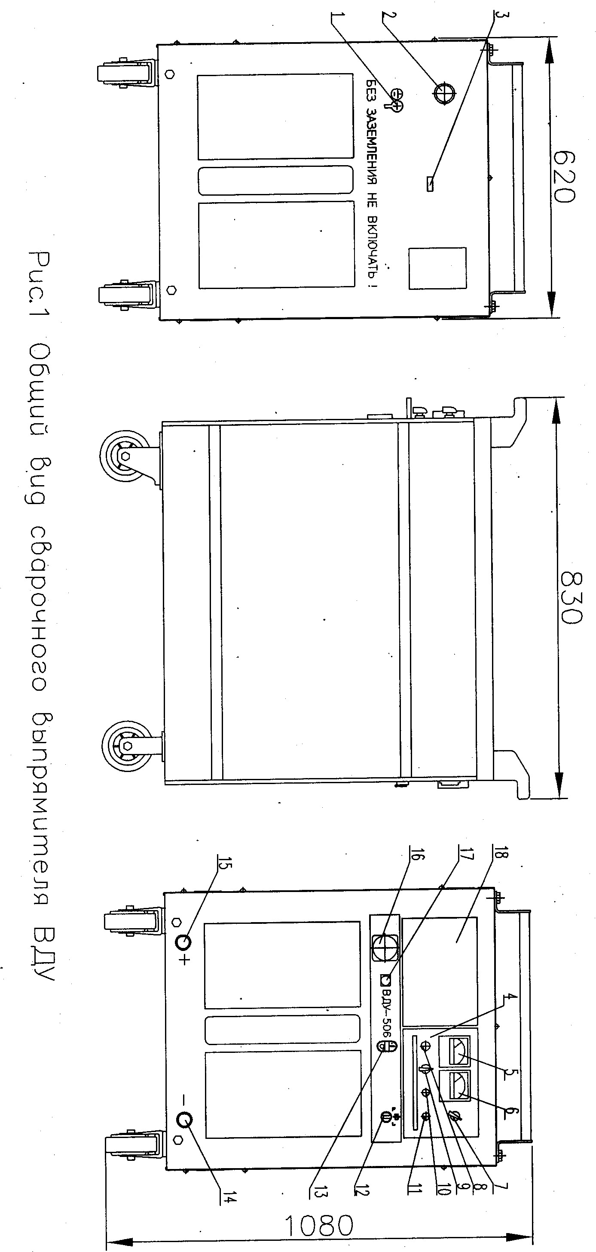
1-болт заземления, 2-кабель для подключения цепи, 3-выключатель автоматический, 4-блок управления,
5-вольтметр, 6-амперметр, 7-переключатель внешних характеристик, 8-переключатель метного дистанционного управления, 9-регулятор тока (напряжения), 10-тумблер включения сварочной цепи,
11-тумблер предварительной установки напряжения на жестких характеристиках, 12- выключатель трансформатора питания цепей управления, 13- кнопка «пуск, стоп», 14,15- токовые клеммы сварочной цепи,
16- разъем для подключения сварочного автомата, 17- разъем для подключения подогревателя газа,
18-отсек для аппаратуры управления автоматом.

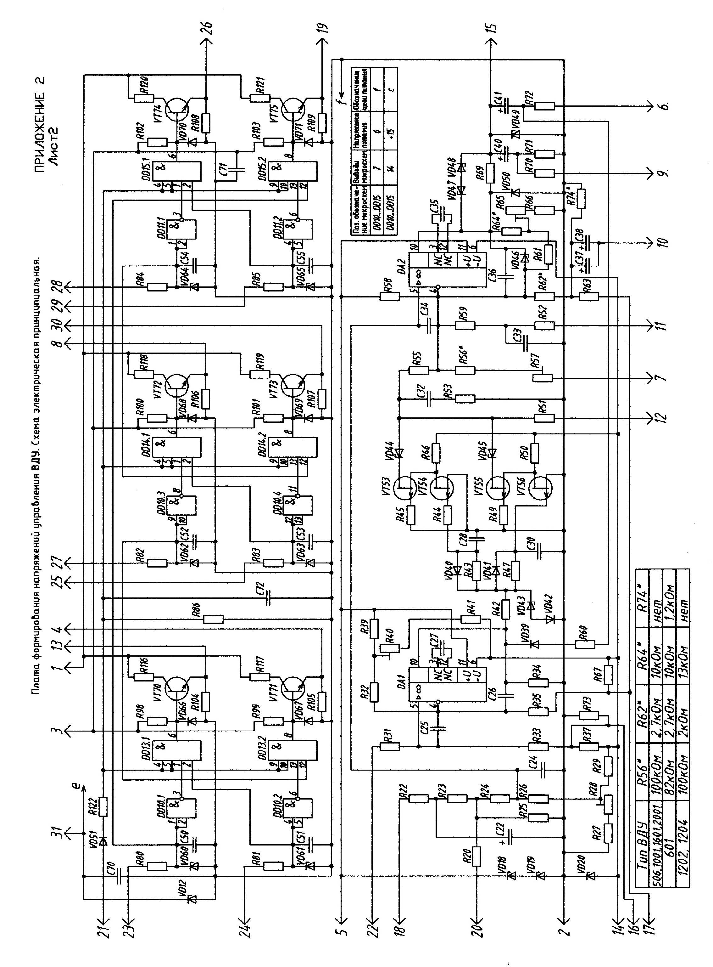

ПРИЛОЖЕНИЕ 3
символические обозначения
Значение символов на выпрямителе:


Положительная полярность. Плюс

Отрицательная полярность. Минус

Вентилятор.

Выход воздух

Пульт дистанционного управления
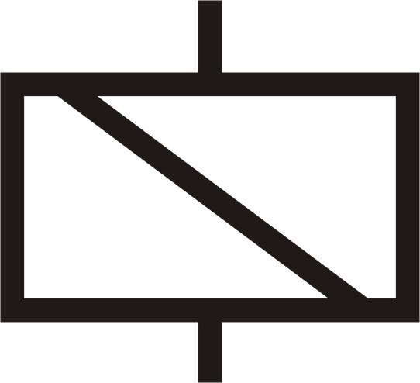
Цепи управления полуавтомата или автомата
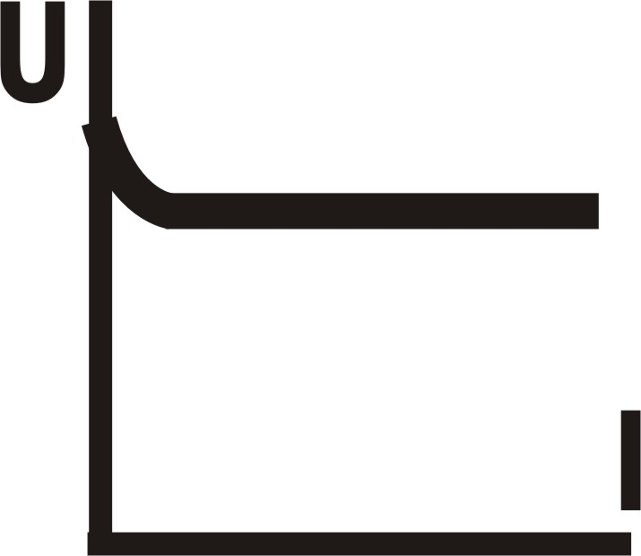
Падающая характеристика

Жесткая характеристика
Предварительная установка режима

на жестких внешних характеристиках

Сварочный ток не включен

Сварка включена

Заземление.
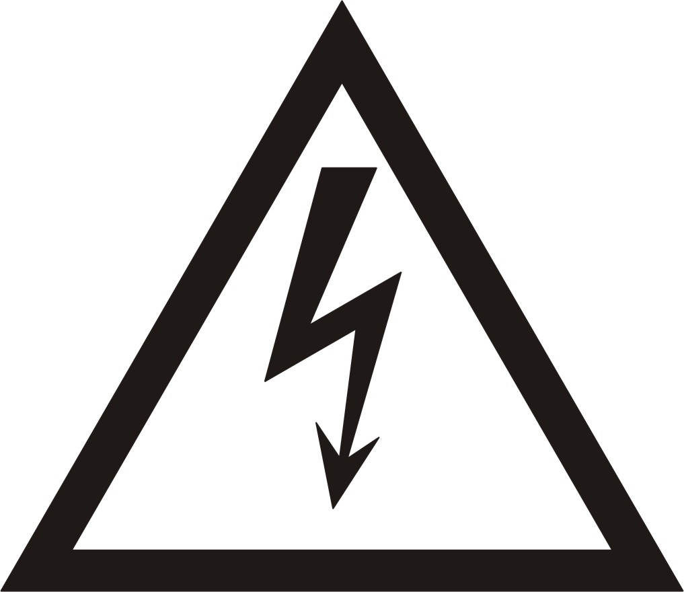
Осторожно! Электрическое напряжение.

